САНКТ-ПЕТЕРБУРГСКОЕ ГОСУДАРСТВЕННОЕ БЮДЖЕТНОЕ ПРОФЕССИОНАЛЬНОЕ
ОБРАЗОВАТЕЛЬНОЕ УЧРЕЖДЕНИЕ
«ПОЛИТЕХНИЧЕСКИЙ КОЛЛЕДЖ ГОРОДСКОГО ХОЗЯЙСТВА»

Отчёт
по практической работе № 1
Тема: «Настройка и устранение неполадок службы DNS»
Дисциплина: Администрирование сетевых операционных систем

Специальность (09.02.06) Сетевое и системное администрирование
Группа СА-22-2

Выполнили студенты: Худяшев Николай Витальевич &
Шуктомов Николай Владимирович
Проверил преподаватель: Травкина Ю.И.

Санкт-Петербург
2024
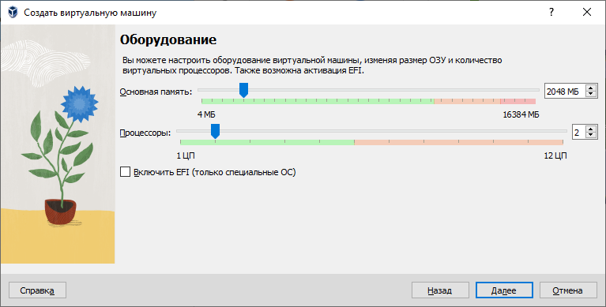
Рисунок 1 – настройка оборудования ВМ
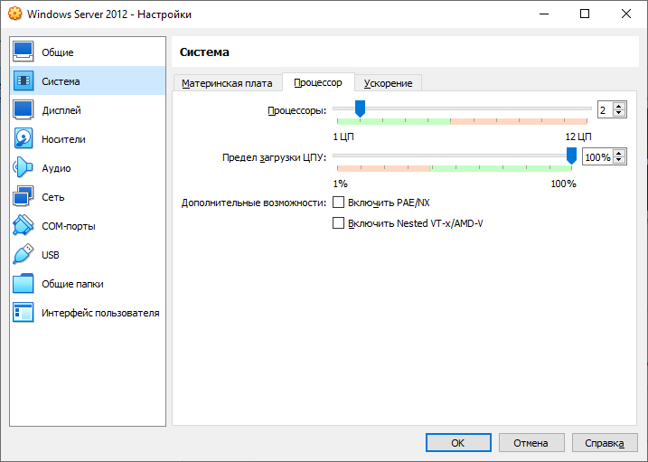
Рисунок 2 – настройка системы ВМ
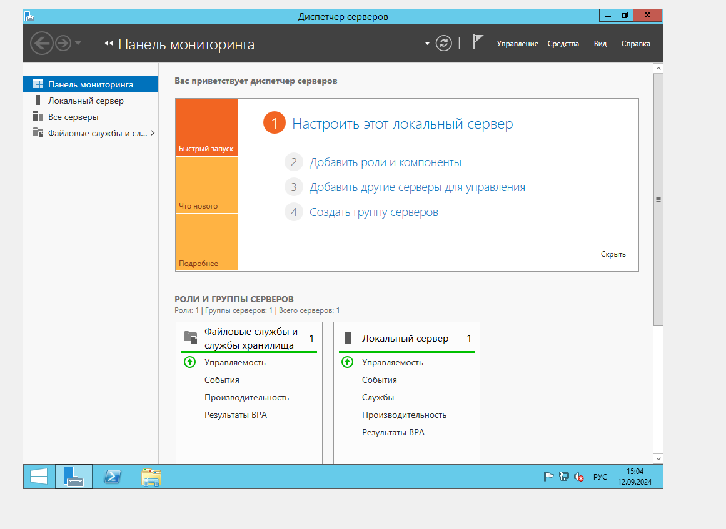
Рисунок 3 – диспетчер серверов

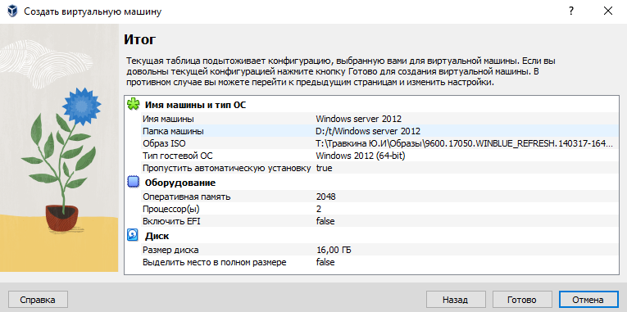
Рисунок 4 - Итог

Контрольные вопросы
- Динамический виртуальный ЖД – формат файла, содержащий полную структуру и содержание, сходные с ЖД.
- Фиксированный виртуальный ЖД - формат файла, содержащий полную структуру и содержание, сходные с ЖД, только все требуемое пространство выделяется сразу при создании
- Настройка носителей для ВМ позволяет определить, как и где будет храниться ВМ и ее данные. Основные этапы:
- Создание виртуального диска
- Размер виртуального диска
- Тип хранения (локальное хранение, сетевое хранение)
- Настройка контроллеров
- Настройка CD/DVD/USB

